Отчет по лабораторной работе №1

Операционные системы

Краснова Камилла Геннадьевна

Содержание

# 1 Цель работы

Целью данной работы является приобретение практических навыков установки операционной системы на виртуальную машину, настройки минимально необходимых для дальнейшей работы сервисов.

# 2 Задание

1. Создание виртуальной машины
2. Установка операционной системы
3. Работа с операционной системой после установки
4. Установка программного обеспечения для создания документации
5. Дополнительные задания

# 3 Выполнение лабораторной работы

## 3.1 Создание виртуальной машины

Я сразу открываю окно приложения Virtualbox, так как устанавливала его при выполнении лабораторных работ в курсе “Архитектура компьютера и операционные системы” раздел “Архитектура компьютера” (рис. 1).

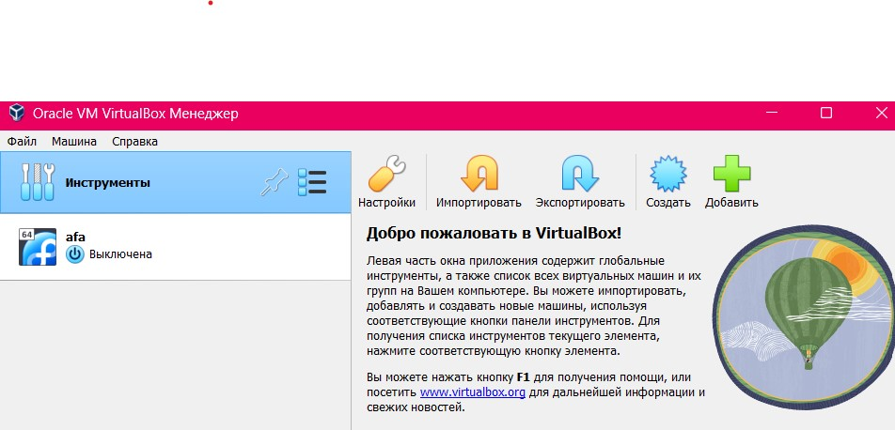

Рис. 1: Окно Virtualbox

Нажимаю “Создать”, создаю новую машину, указываю её имя, путь к папке машины, а также тип и версию (рис. 2).

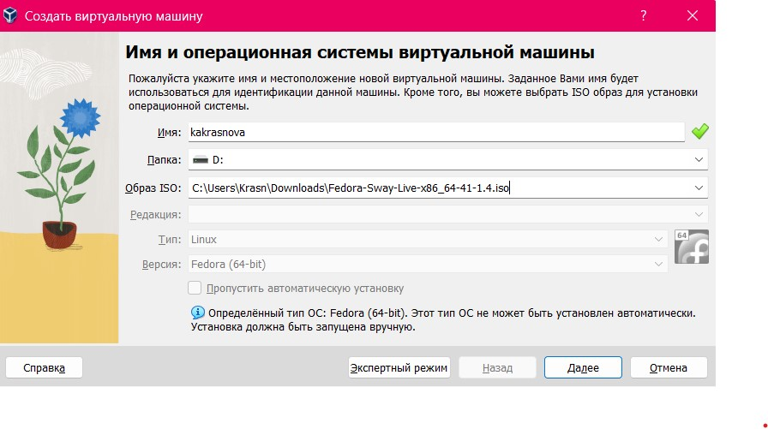

Рис. 2: Окно создания

Далее указываю объем памяти 4096МБ и кол-во процессоров (рис. 3).

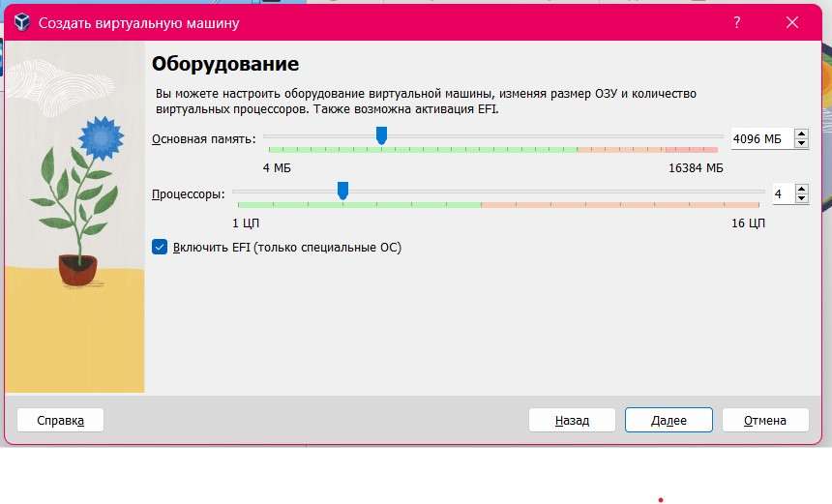

Рис. 3: Настройка оборудования

Следом идет настройка жесткого диска. Задаю размер диска 80ГБ и выделяю место в полном размере (рис. 4).

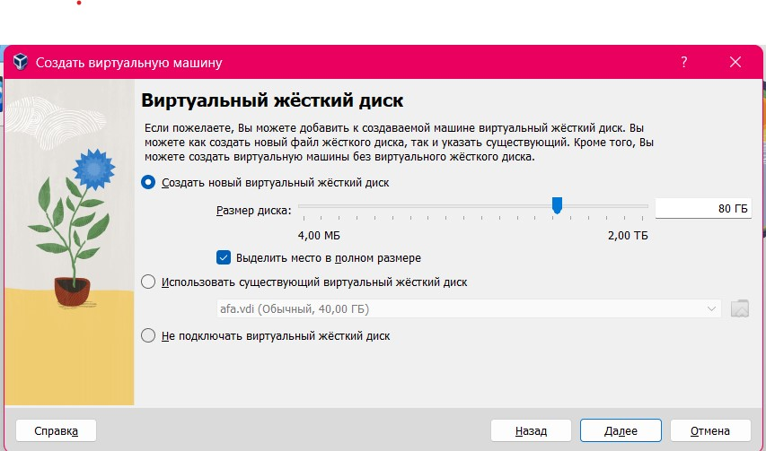

Рис. 4: Настройка жесткого диска

Проверяю настройки машины (рис. 5).

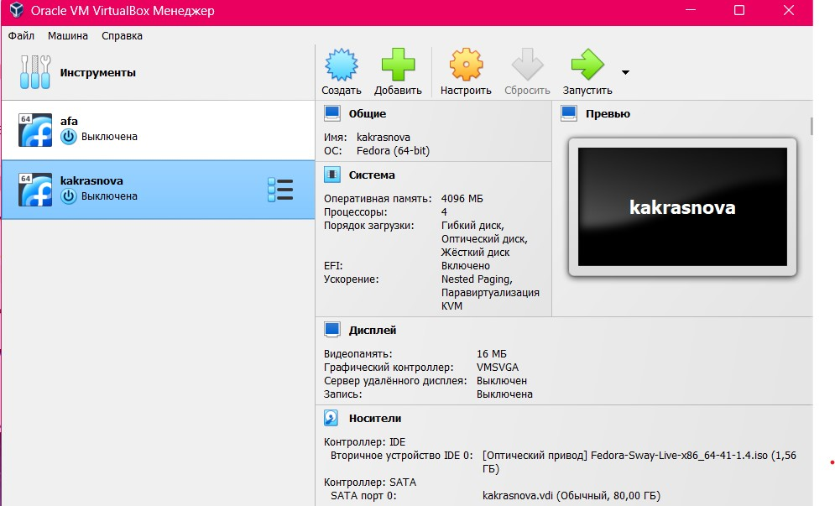

Рис. 5: Проверка

Проверка хост-клавиш (рис. 6).

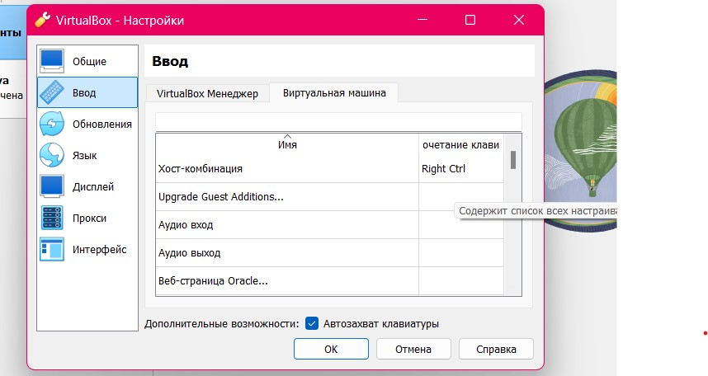

Рис. 6: Хост-клавиши

Проверка папки для машин (рис. 7).

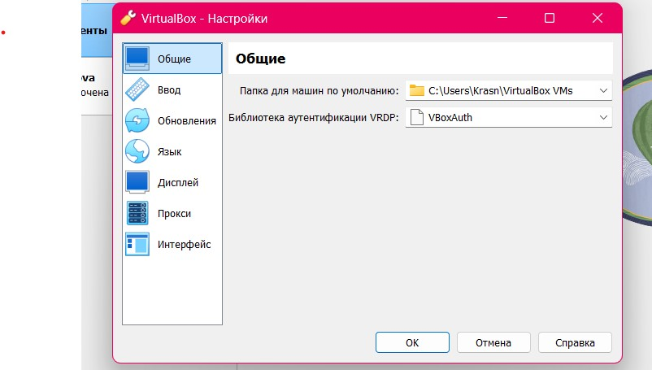

Рис. 7: Общие настройки

## 3.2 Установка операционной системы

Запускаю созданную виртуальную машину для установки (рис. 8).

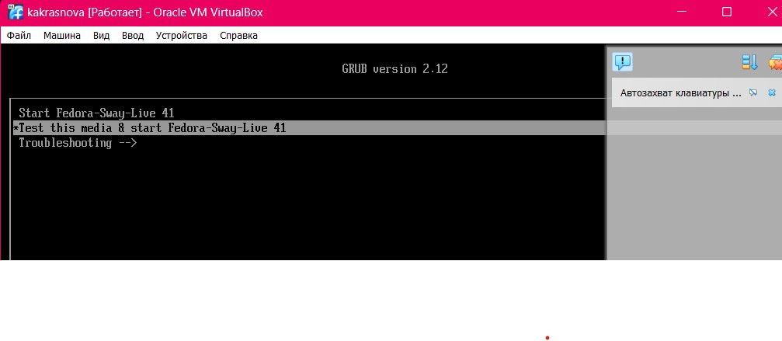

Рис. 8: Запуск виртуальной машины

Нажимаю комбинацию win+enter чтобы запустить терминал. В терминале запускаю liveinst. Перехожу к раскладке окон с табами с помощью win+w, выбираю русский язык и перехожу к настройкам установки операционной системы (рис. 9).

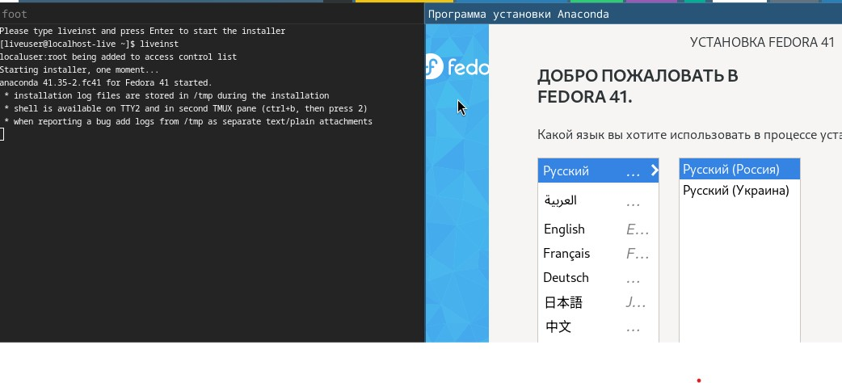

Рис. 9: Запуск liveinst

Редактировать часовой пояс и раскладку клавиатуры не приходится, по умолчанию все стоит верно. Место установки ОС оставляю без изменения. Задаю сетевое имя компьютера (рис. 10).

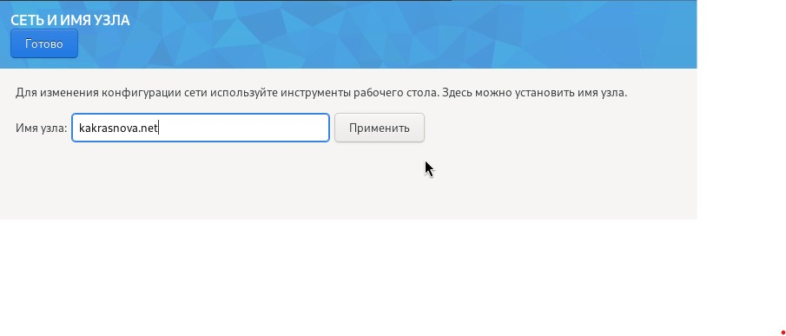

Рис. 10: Сетевое имя компьютера

Устанавливаю имя и пароль для пользователя root (рис. 11).

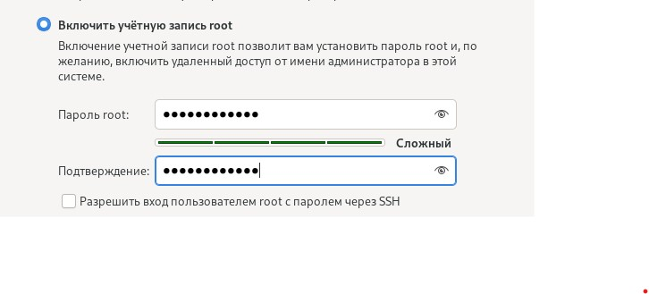

Рис. 11: Пользователь root

Устанавливаю имя и пароль для пользователя (рис. 12).

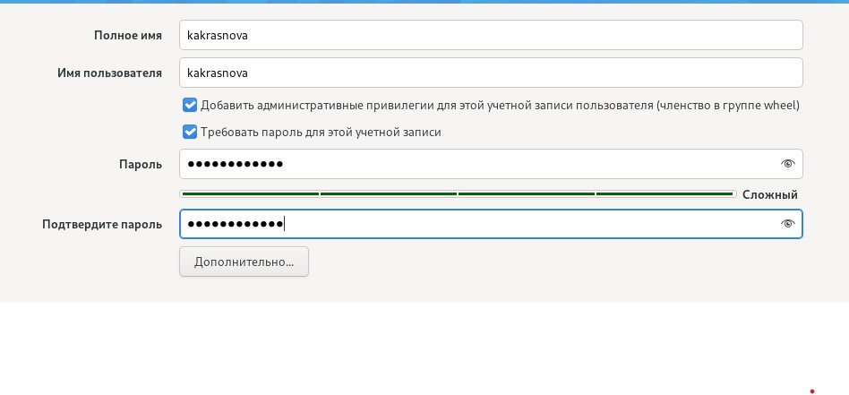

Рис. 12: Пользователь

Завершаем установку операционной системы (рис. 13).

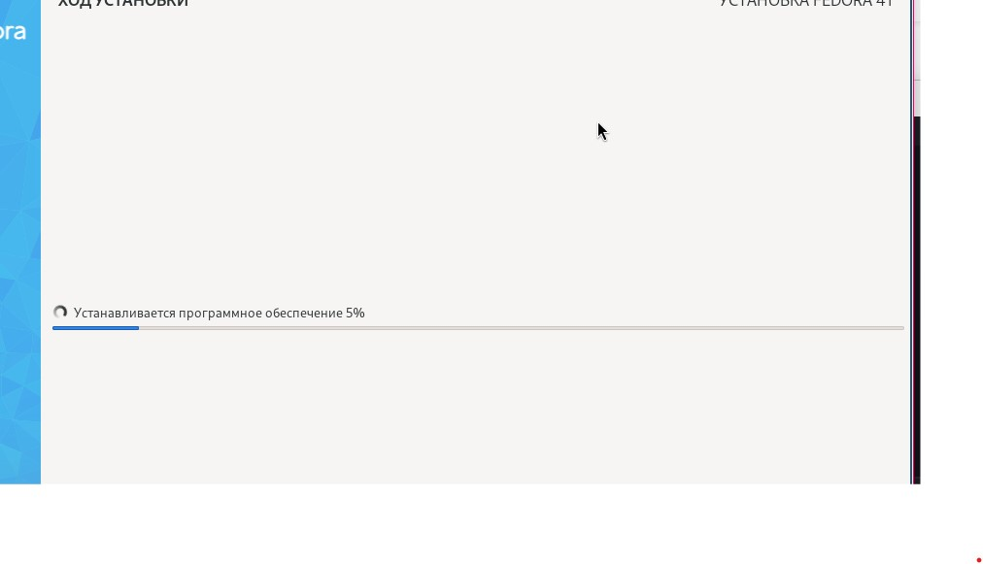

Рис. 13: Завершение установки

Перезагрузка виртуальной машины (рис. 14).

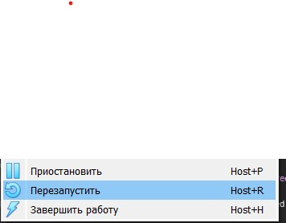

Рис. 14: Перезагрузка виртуальной машины

## 3.3 Работа с операционной системой после установки

Вхожу в ОС под заданной учетной записью. Запускаю терминал и переключаюсь на супер-пользователя. Далее обновляю все пакеты (рис. 15).

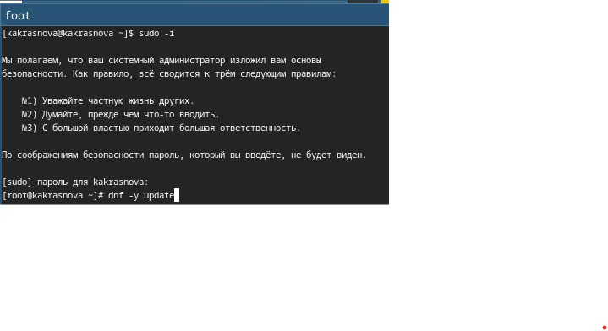

Рис. 15: Обновление пакетов

Дальше устанавливаю программы для удобства работы в консоли (рис. 16).

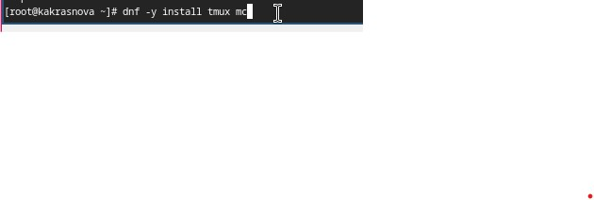

Рис. 16: Программы для удобства

Следом устанавливаю программное обеспечение для автоматического обновления (рис. 17).

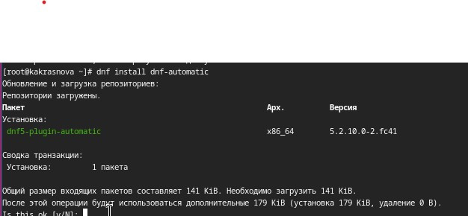

Рис. 17: Установка программного обеспечения

Запускаю таймер (рис. 18).

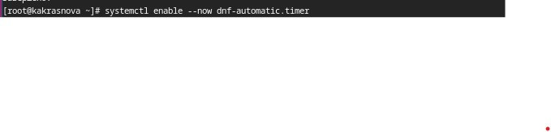

Рис. 18: Запуск таймера

Перемещаюсь в директорию /etc/selinux, ищу файл config и заменяю в нем значение SELINUX=enforcing на значение SELINUX=permissive (рис. 19).

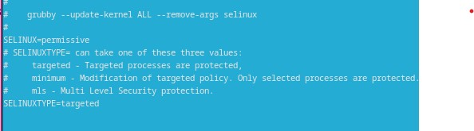

Рис. 19: Отключение SELinux

Выхожу и сохраняю изменения. Далее перезагружаю виртуальную машину (рис. 20).

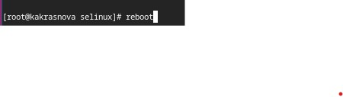

Рис. 20: Перезагрузка виртуальной машины

Снова захожу в ОС, запускаю терминал и терминальный мультиплексор. Создаю конфигурационный файл 95-system-keyboard-config.conf (рис. 21).

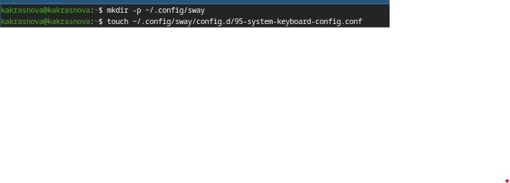

Рис. 21: Создание конфигурационного файла

Перехожу в директорию ~/.config/sway/config.d и редактирую файл 95-system-keyboard-config.conf (рис. 22).

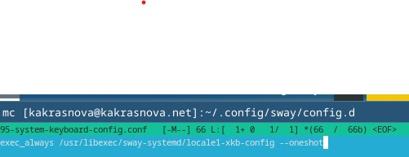

Рис. 22: Редактирование файла

Сохраняю изменения и выхожу. Далее переключаюсь на роль супер-пользователя и перехожу в следующую директорию: /etc/X11/xorg.conf.d. Нахожу файл 00-keyboard.conf (рис. 23).

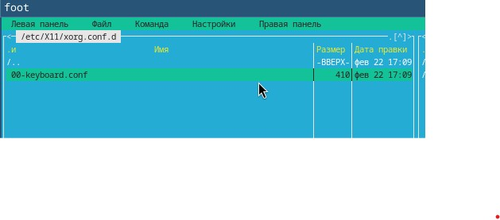

Рис. 23: Перемещение в директорию

Редактирую конфигурационный файл (рис. 24).

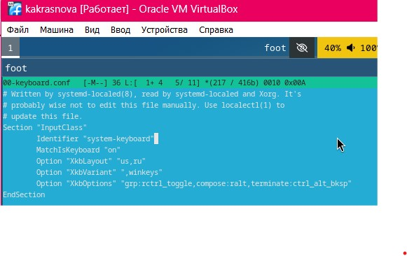

Рис. 24: Редактирование файла

И снова перезагружаю виртуальную машину (рис. 25).

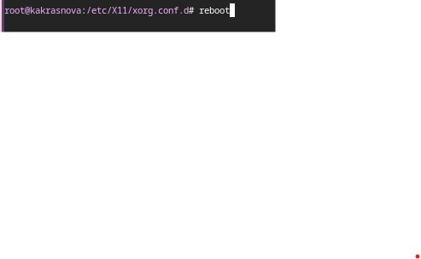

Рис. 25: Перезагрузка виртуальной машины

Заново захожу в ОС, запускаю терминальный мультиплексор, переключаюсь на роль супер-пользователя и устанавливаю средства разработки (рис. 26).

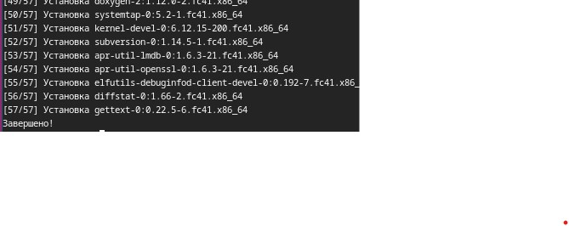

Рис. 26: Установка средств разработки

Устанавливаю пакет dkms (рис. 27).

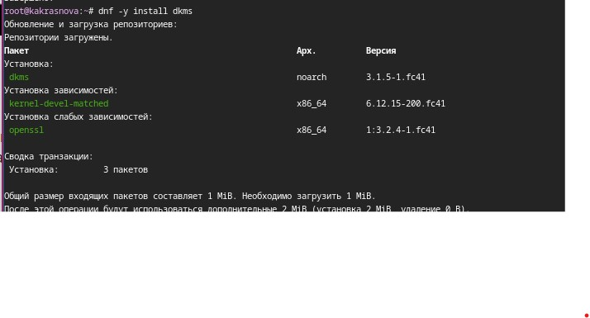

Рис. 27: Установка пакета dkms

Подключаю образ диска дополнений гостевой ОС (рис. 28).

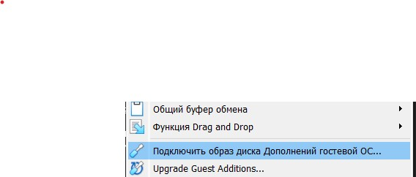

Рис. 28: Подключение образа диска гостевой ОС

Монтирую диск (рис. 29).

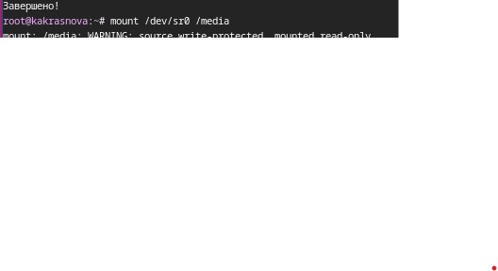

Рис. 29: Монтировка диска

Устанавливаю драйвера и перезагружаю виртуальную машину (рис. 30).

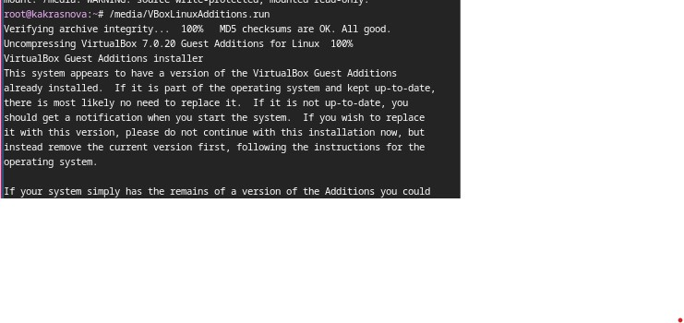

Рис. 30: Установка драйверов

## 3.4 Установка программного обеспечения для создания документации

Запускаю терминал и терминальный мультиплексор, переключаюсь на роль супер-пользователя. Устанавливаю средство pandoc (рис. 31).

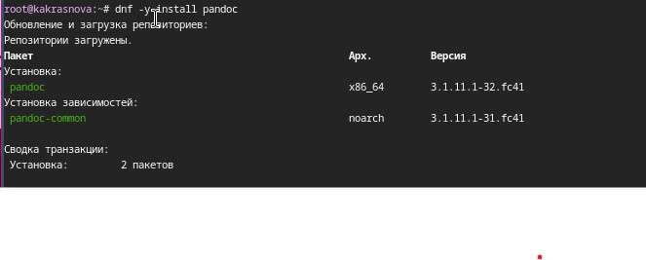

Рис. 31: Установка pandoc

Устанавливаю дистрибутив TeXlive (рис. 32).

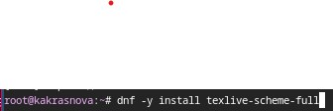

Рис. 32: Установка дистрибутива TeXlive

# 4 Выводы

При выполнении даноой дабораторной работы я приобрела навыки установки операционной системы на виртуальную машину, настройки минимально необходимых для дальнейшей работы сервисов.

# 5 Ответы на контрольные вопросы

1. Учетная запись содержит необходимые для идентификации пользователя при подключении к системе данные, а так же информацию для авторизации и учета: системного имени (user name) (оно может содержать только латинские буквы и знак нижнее подчеркивание, еще оно должно быть уникальным), идентификатор пользователя (UID) (уникальный идентификатор пользователя в системе, целое положительное число), идентификатор группы (CID) (группа, к к-рой относится пользователь. Она, как минимум, одна, по умолчанию - одна), полное имя (full name) (Могут быть ФИО), домашний каталог (home directory) (каталог, в к-рый попадает пользователь после входа в систему и в к-ром хранятся его данные), начальная оболочка (login shell) (командная оболочка, к-рая запускается при входе в систему).
2. Для получения справки по команде: –help; для перемещения по файловой системе - cd; для просмотра содержимого каталога - ls; для определения объёма каталога - du ; для создания / удаления каталогов - mkdir/rmdir; для создания / удаления файлов - touch/rm; для задания определённых прав на файл / каталог - chmod; для просмотра истории команд - history
3. Файловая система - это порядок, определяющий способ организации и хранения и именования данных на различных носителях информации. Примеры: FAT32 представляет собой пространство, разделенное на три части: олна область для служебных структур, форма указателей в виде таблиц и зона для хранения самих файлов. ext3/ext4 - журналируемая файловая система, используемая в основном в ОС с ядром Linux.
4. С помощью команды df, введя ее в терминале. Это утилита, которая показывает список всех файловых систем по именам устройств, сообщает их размер и данные о памяти. Также посмотреть подмонтированные файловые системы можно с помощью утилиты mount.
5. Чтобы удалить зависший процесс, вначале мы должны узнать, какой у него id: используем команду ps. Далее в терминале вводим команду kill < id процесса >. Или можно использовать утилиту killall, что “убьет” все процессы, которые есть в данный момент, для этого не нужно знать id процесса.

# 6 Выполнение дополнительного задания

Открываю терминал. Выполняю команду dmesg и анализирую последовательность загрузки системы (рис. 33).

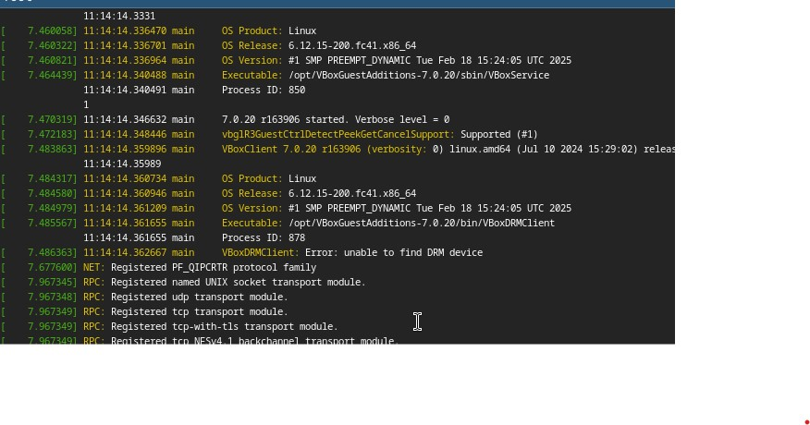

Рис. 33: Последовательность загрузки системы

Далее с помощью grep нахожу информацию о версии ядра Linux (рис. 34).

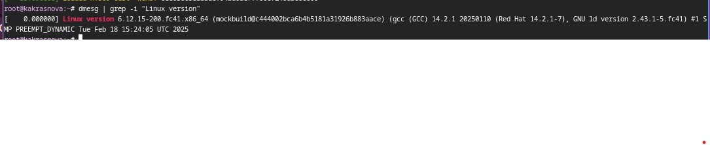

Рис. 34: Версия ядра Linux

Аналогично ищу информацию о частоте процессора (рис. 35).

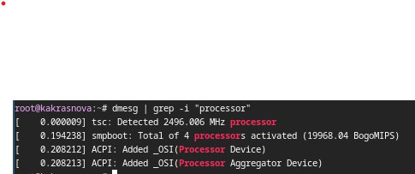

Рис. 35: Частота процессора

Далее нахожу модель процессора (рис. 36).

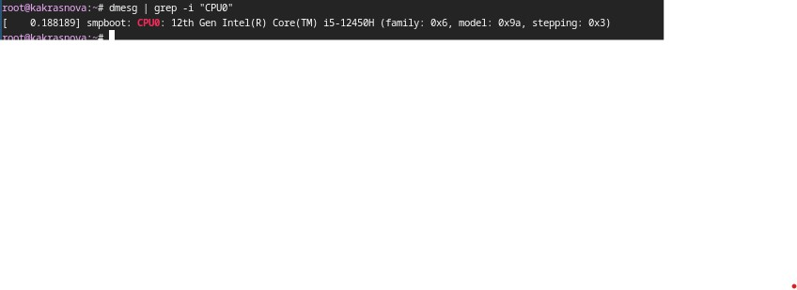

Рис. 36: Модель процессора

Нахожу объем доступной оперативной памяти (рис. 37).

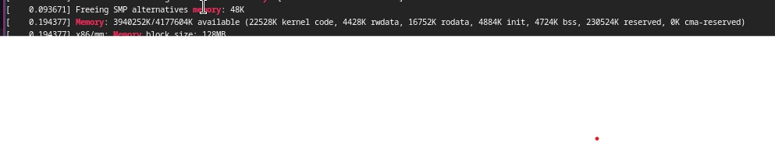

Рис. 37: Объем оперативной памяти

Следом ищу тип обнаруженного гипервизора (рис. **¿fig:038?**).

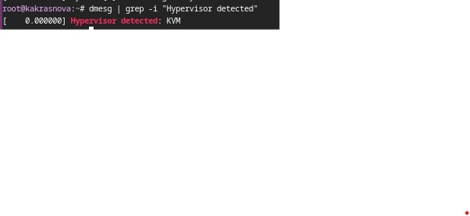

Далее смотрим тип файловой системы корневого раздела (рис. 38).

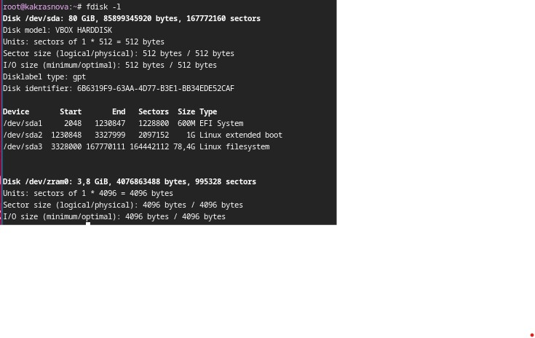

Рис. 38: Тип файловой системы

И нахожу последовательность монтирования файловых систем (рис. 39).

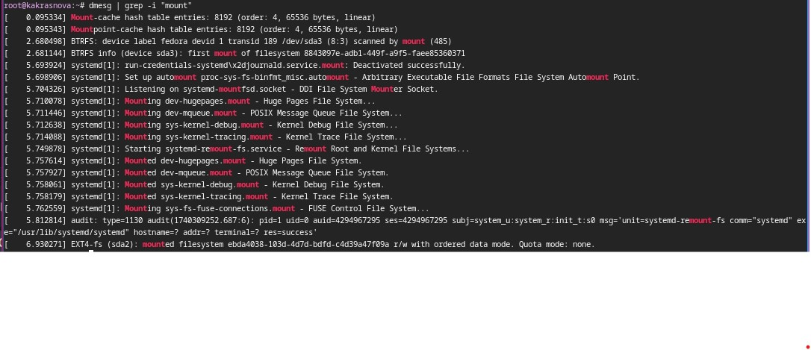

Рис. 39: Последовательность монтирования

# Список литературы

1. Dash P. Getting started with oracle vm virtualbox. Packt Publishing Ltd, 2013. 86 p.
2. Colvin H. Virtualbox: An ultimate guide book on virtualization with virtualbox. CreateSpace Independent Publishing Platform, 2015. 70 p.
3. van Vugt S. Red hat rhcsa/rhce 7 cert guide : Red hat enterprise linux 7 (ex200 and ex300). Pearson IT Certification, 2016. 1008 p.
4. Робачевский А., Немнюгин С., Стесик О. Операционная система unix. 2-е изд. Санкт-Петербург: БХВ-Петербург, 2010. 656 p.
5. Немет Э. et al. Unix и Linux: руководство системного администратора. 4-е изд. Вильямс, 2014. 1312 p.
6. Колисниченко Д.Н. Самоучитель системного администратора Linux. СПб.: БХВ-Петербург, 2011. 544 p.
7. Robbins A. Bash pocket reference. O’Reilly Media, 2016. 156 p.